DeNA China 2012校园宣讲会
----上海纵游网络科技有限公司

DeNA创立于1999年，是全球移动互联网行业的龙头企业。
DeNA公司总部设在日本东京，并在美国（硅谷、西雅图），中国（上海，北京，深圳），新加坡，韩国，智利，瑞典，荷兰等十几个国家和地区设有子公司或分支机构，集团员工超过1000人。DeNA公司于2005年在东京证券交易所上市，市值超过77亿美金，是日本市值最大的移动互联网公司之一。公司主要业务覆盖了手机类娱乐、广告、电子商务、支付等多个领域。公司拥有全球最大规模的手机社区平台，注册用户超过5000万，年销售额达87亿元人民币。
DeNA China致力于智能手机游戏平台的构筑和运营，已有超过120人的研发、运营及推广团队，力图打造中国No.1的智能手机社交游戏平台。

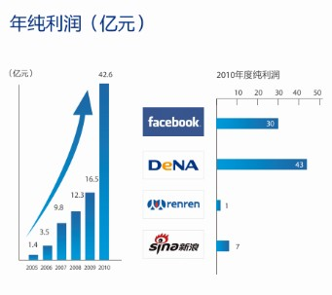

DeNA China校园招聘已经正式起航。
招聘信息

技术类管理培训生
- 在DeNA China，你可以使用世界最先进的游戏开发引擎NgCore，你可以接触到世界最多用户的社区平台的技术架构，你可以学到最前端的开发技术和管理流程；
- 在DeNA China，你可以得到更多展现自己的机会，你可以有最快速的晋升通道和最广阔的发展空间；
应聘条件
* 对计算机科学相关领域拥有专业知识
* 能在面向WEB、手机的服务开发领域进行设计以及实际操作；
* 思考自己想实现的技术部分、创意，并能通过编程使之完成；
* 有一定的互联网相关项目经验；
* 热爱游戏，热爱编程，并愿以之作为事业的发展方向

非技术类管理培训生
- 在DeNA China，你可以充分展现你的才华；你可以完全自主的实现自己的创意和想法；
- 在DeNA China，你可以和曾在世界最著名公司任职过的大牛们共同工作，共同分享；
应聘条件
* 熟练使用Word、Excel、PowerPoint等办公软件；
* 优秀的中英文或中日文书写和表达能力；
* 良好的沟通和协调能力, 团队协助作以及服务创新精神；
* 工作仔细认真、责任心强；具有良好的适应能力，能在压力下工作；
* 对游戏行业有浓厚兴趣；

- 在DeNA China，你可以在游戏中工作，在工作中游戏；
- 在DeNA China，你可以在学习中成长，在实践中学习。

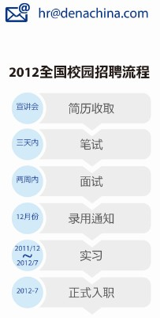
各校宣讲会中，同学们均有机会获得神秘大奖哦~
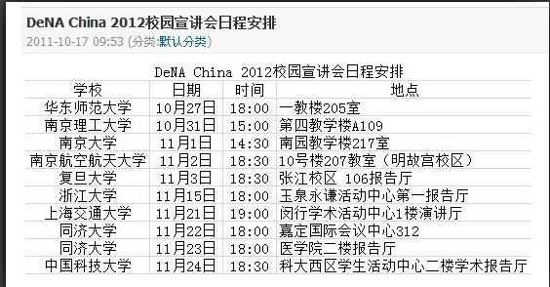

加入我们
公司官网： www.denachina.com
简历投递： hr@denachina.com
联系电话： 021-62676611
新浪微博： DeNA_China
工作地点：上海市静安区威海路567号晶采世纪大厦19楼

